Redis

redis的应用场景：

1缓存
作为key-value形态的内存数据库，使用Redis缓存数据非常简单，只需要通过String类型将序列化后的对象存起来即可。
序列化(Serialization):是将对象的状态信息转化为可以存储或传输的形式的过程。以后，可以通过从存储区中读取或反序列化对象的状态，重新创建该对象。
不过也有需要注意的地方：
- 必须保证不同对象的key不可以重复，并且key尽量短，一半使用类名加主键拼接而成。
- 选择一个有序的序列化方式也很重要，目的是提高序列化效率和减少内存占用。
- 缓存期间的数据一致性。一半有两种做法：
只在数据库查询后将对象放入缓存，如果对象发生了删除或者修改操作，直接清除对应缓存（或者设置为过期）
在数据库新增和查询后将对象放入缓存，修改后更新缓存，删除后清除对应缓存，或者设置为过期。

2消息队列
Redis中的list的数据结构实现的是双向链表，所以可以非常便捷的应用于消息队列（生产者/消费者模型）。消息的生产者只需要通过lpush将消息放入list，消费者可以通过rpop取出该消息，并且保证消息的有序性。
如果需要实现带有优先级的消息队列也可以选择**sorted list。而pub/sub**也可以作为发布者/订阅者模型的消息。由于Redis带有持久化功能，无需担心由于服务器故障导致消息丢失的情况发生。
有序集合的对象编码可以是ziplist或者skiplist

3时间轴
list作为双向链表，不光可以作为队列使用，如果将它用作栈便可以成为一个公用的时间轴。当用户发完微博后，都通过lpush将它存放在一个key为LATEST_WEIBO的list中。之后便可以通过lrange取出最新的微博。

4排行榜
使用sortedset可以轻松打造一个热度排行榜，zrevrangebyscore可以得到以分数倒序排列的序列，zrank可以得到成员在该排行榜中的作用。

5计数器
计数功能应该是最适合redis的使用场景之一，高频率读写特性完全可以发挥redis作为内存数据库的高效。在Redis的数据结构中,string, hash, 和sorted set都提供了incr方法用于原子性自增操作，下面举例说明它们各自的应用场景：
- 如果应用需要显示每天注册用户数，便可以使用String作为计数器，设定一个名为REGISTERED_COUNT_TODAY的 key，并在初始化时给它设置一个到凌晨 0 点的过期时间，每当用户注册成功后便使用incr命令使该 key 增长 1，同时当每天凌晨 0 点后，这个计数器都会因为 key 过期使值清零。
- 每条微博都有点赞数，评论数，转发数和浏览数四条属性，这是用hash进行计数会更好，该计数器的key设为为weibo:weibo_id，hash的 field 为like_number、comment_number、forward_number和view_number，在对应操作后通过hincrby使hash 中的 field 自增。
- 如果应用有一个发帖排行榜的功能，便选择sorted set吧，将集合的 key 设为POST_RANK。当用户发帖后，使用zincrby将该用户 id 的 score 增长 1。sorted set会重新进行排序，用户所在排行榜的位置也就会得到实时的更新。

6好友关系
一篇介绍微博Redis应用的PPT中，其中提到微博的Redis主要用在计数和好友关系两方面，
《Redis设计与实现》中作者最开始使用Redis中的set是因为传统数据库无法计算集合的交集。
对于一个用户A，将它的关注和粉丝的用户id都存放到两个set中：

A:follow:存放A所有关注的用户id

A:follower:存放A所有粉丝的用户id

那么通过sinter命令便可以根据A:follow和A:follower的交集得到与 A 互相关注的用户。当 A 进入另一个用户 B 的主页后，A:follow和B:follow的交集便是 A 和 B 的共同专注，A:follow和B:follower的交集便是 A 关注的人也关注了 B。

7分布式锁
在Redis2.6.12版本开始，string的set命令增加了三个参数：

Ex：设置键的过期时间（s）

Px: 设置键的过期时间（ms)

NX|XX：当设置为NX时，仅当key存在才进行操作，设置为xx时，仅当key不存在才会进行操作，这个操作是原子性的，可以简单实现一个分布式锁，例如：

set key "lock" Ex 1 xx

  - 1
如果操作返回false,说明key的添加不成功，即当前有人占用这把锁，而如果返回true,说明得到了锁，可以继续进行操作，操作后通过del释放掉锁，并且即使程序因为某些原因没有释放锁，设置了过期时间，所以该锁也会在1秒后自动释放。

8倒排索引
倒排索引是构造搜索功能的最常见的方式，Redis中也可以通过set建立倒排索引，这里以简单的拼音+前缀搜索城市功能举例:
假设一个城市北京，通过拼音词库将北京转为beijing，再通过前缀分词将这两个词分为若干个前缀索引，有：北、北京、b、be…beijin和beijing。将这些索引分别作为set的 key（例如:index:北）并存储北京的 id，倒排索引便建立好了。接下来只需要在搜索时通过关键词取出对应的set并得到其中的 id 即可。

Redis 安装

Window 下安装运行
下载地址：https://github.com/MSOpenTech/redis/releases。
Redis 支持 32 位和 64 位。这个需要根据你系统平台的实际情况选择，这里我们下载 Redis-x64-xxx.zip压缩包到 C 盘，解压后，将文件夹重新命名为 redis。
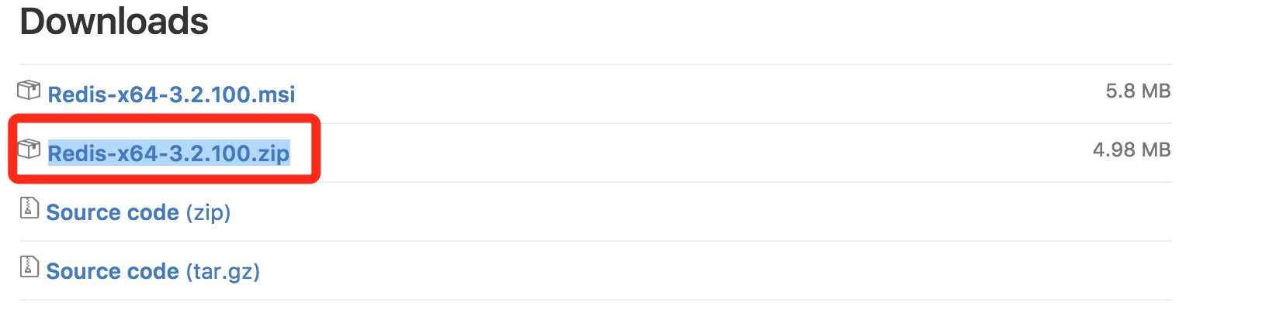
打开文件夹，内容如下：
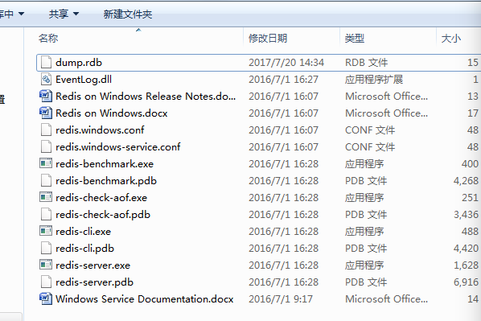
打开一个 cmd 窗口 使用 cd 命令切换目录到 C:\redis 运行：
redis-server.exe redis.windows.conf
如果想方便的话，可以把 redis 的路径加到系统的环境变量里，这样就省得再输路径了，后面的那个 redis.windows.conf 可以省略，如果省略，会启用默认的。输入之后，会显示如下界面：
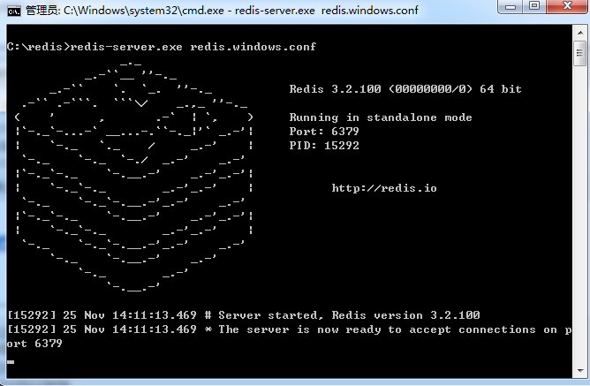

这时候另启一个 cmd 窗口，原来的不要关闭，不然就无法访问服务端了。
切换到 redis 目录下运行:
redis-cli.exe -h 127.0.0.1 -p 6379
设置键值对:
set myKey abc
取出键值对:
get myKey
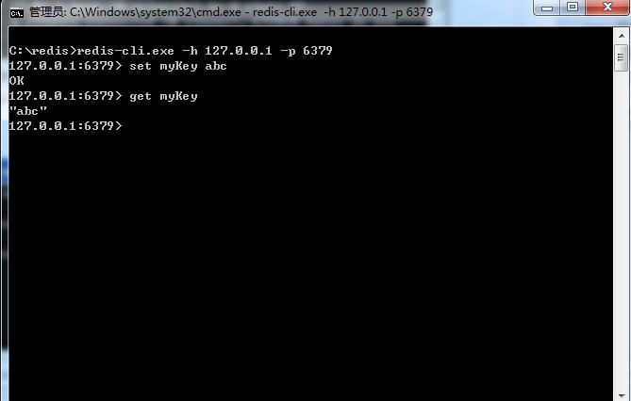

Linux 下安装
下载地址：http://redis.io/download，下载最新稳定版本。
本教程使用的最新文档版本为 2.8.17，下载并安装：
$ wget http://download.redis.io/releases/redis-2.8.17.tar.gz
$ tar xzf redis-2.8.17.tar.gz
$ cd redis-2.8.17
$ make
make完后 redis-2.8.17目录下会出现编译后的redis服务程序redis-server,还有用于测试的客户端程序redis-cli,两个程序位于安装目录 src 目录下：
下面启动redis服务.
$ cd src
$ ./redis-server
注意这种方式启动redis 使用的是默认配置。也可以通过启动参数告诉redis使用指定配置文件使用下面命令启动。
$ cd src
$ ./redis-server ../redis.conf
redis.conf 是一个默认的配置文件。我们可以根据需要使用自己的配置文件。
启动redis服务进程后，就可以使用测试客户端程序redis-cli和redis服务交互了。 比如：
$ cd src
$ ./redis-cli
redis> set foo bar
OK
redis> get foo"bar"

Ubuntu 下安装
在 Ubuntu 系统安装 Redis 可以使用以下命令:
$sudo apt-get update
$sudo apt-get install redis-server

启动 Redis
$ redis-server

查看 redis 是否启动？
$ redis-cli
以上命令将打开以下终端：
redis 127.0.0.1:6379>
127.0.0.1 是本机 IP ，6379 是 redis 服务端口。现在我们输入 PING 命令。
redis 127.0.0.1:6379> ping
PONG
以上说明我们已经成功安装了redis。

Redis 配置
Redis 的配置文件位于 Redis 安装目录下，文件名为 redis.conf(Windows 名为 redis.windows.conf)。
你可以通过 CONFIG 命令查看或设置配置项。

语法
Redis CONFIG 命令格式如下：
redis 127.0.0.1:6379> CONFIG GET CONFIG_SETTING_NAME

实例
redis 127.0.0.1:6379> CONFIG GET loglevel
1) "loglevel"2) "notice"
使用 * 号获取所有配置项：

实例
redis 127.0.0.1:6379> CONFIG GET *

1) "dbfilename"
2) "dump.rdb"
3) "requirepass"
4) ""
5) "masterauth"
6) ""
7) "unixsocket"
8) ""
9) "logfile"
10) ""
11) "pidfile"
12) "/var/run/redis.pid"
13) "maxmemory"
14) "0"
15) "maxmemory-samples"
16) "3"
17) "timeout"
18) "0"
19) "tcp-keepalive"
20) "0"
21) "auto-aof-rewrite-percentage"
22) "100"
23) "auto-aof-rewrite-min-size"
24) "67108864"
25) "hash-max-ziplist-entries"
26) "512"
27) "hash-max-ziplist-value"
28) "64"
29) "list-max-ziplist-entries"
30) "512"
31) "list-max-ziplist-value"
32) "64"
33) "set-max-intset-entries"
34) "512"
35) "zset-max-ziplist-entries"
36) "128"
37) "zset-max-ziplist-value"
38) "64"
39) "hll-sparse-max-bytes"
40) "3000"
41) "lua-time-limit"
42) "5000"
43) "slowlog-log-slower-than"
44) "10000"
45) "latency-monitor-threshold"
46) "0"
47) "slowlog-max-len"
48) "128"
49) "port"
50) "6379"
51) "tcp-backlog"
52) "511"
53) "databases"
54) "16"
55) "repl-ping-slave-period"
56) "10"
57) "repl-timeout"
58) "60"
59) "repl-backlog-size"
60) "1048576"
61) "repl-backlog-ttl"
62) "3600"
63) "maxclients"
64) "4064"
65) "watchdog-period"
66) "0"
67) "slave-priority"
68) "100"
69) "min-slaves-to-write"
70) "0"
71) "min-slaves-max-lag"
72) "10"
73) "hz"
74) "10"
75) "no-appendfsync-on-rewrite"
76) "no"
77) "slave-serve-stale-data"
78) "yes"
79) "slave-read-only"
80) "yes"
81) "stop-writes-on-bgsave-error"
82) "yes"
83) "daemonize"
84) "no"
85) "rdbcompression"
86) "yes"
87) "rdbchecksum"
88) "yes"
89) "activerehashing"
90) "yes"
91) "repl-disable-tcp-nodelay"
92) "no"
93) "aof-rewrite-incremental-fsync"
94) "yes"
95) "appendonly"
96) "no"
97) "dir"
98) "/home/deepak/Downloads/redis-2.8.13/src"
99) "maxmemory-policy"100) "volatile-lru"101) "appendfsync"102) "everysec"103) "save"104) "3600 1 300 100 60 10000"105) "loglevel"106) "notice"107) "client-output-buffer-limit"108) "normal 0 0 0 slave 268435456 67108864 60 pubsub 33554432 8388608 60"109) "unixsocketperm"110) "0"111) "slaveof"112) ""113) "notify-keyspace-events"114) ""115) "bind"116) ""

编辑配置
你可以通过修改 redis.conf 文件或使用 CONFIG set 命令来修改配置。

语法
CONFIG SET 命令基本语法：
redis 127.0.0.1:6379> CONFIG SET CONFIG_SETTING_NAME NEW_CONFIG_VALUE

实例
redis 127.0.0.1:6379> CONFIG SET loglevel "notice"
OK
redis 127.0.0.1:6379> CONFIG GET loglevel
1) "loglevel"2) "notice"

参数说明
redis.conf 配置项说明如下：
序号 | 配置项 | 说明
1 | daemonize no | Redis 默认不是以守护进程的方式运行，可以通过该配置项修改，使用 yes 启用守护进程（Windows 不支持守护线程的配置为 no ）
2 | pidfile /var/run/redis.pid | 当 Redis 以守护进程方式运行时，Redis 默认会把 pid 写入 /var/run/redis.pid 文件，可以通过 pidfile 指定
3 | port 6379 | 指定 Redis 监听端口，默认端口为 6379，作者在自己的一篇博文中解释了为什么选用 6379 作为默认端口，因为 6379 在手机按键上 MERZ 对应的号码，而 MERZ 取自意大利歌女 Alessia Merz 的名字
4 | bind 127.0.0.1 | 绑定的主机地址
5 | timeout 300 | 当客户端闲置多长时间后关闭连接，如果指定为 0，表示关闭该功能
6 | loglevel notice | 指定日志记录级别，Redis 总共支持四个级别：debug、verbose、notice、warning，默认为 notice
7 | logfile stdout | 日志记录方式，默认为标准输出，如果配置 Redis 为守护进程方式运行，而这里又配置为日志记录方式为标准输出，则日志将会发送给 /dev/null
8 | databases 16 | 设置数据库的数量，默认数据库为0，可以使用SELECT 命令在连接上指定数据库id
9 | save <seconds> <changes>  Redis 默认配置文件中提供了三个条件：  save 900 1  save 300 10  save 60 10000  分别表示 900 秒（15 分钟）内有 1 个更改，300 秒（5 分钟）内有 10 个更改以及 60 秒内有 10000 个更改。 | 指定在多长时间内，有多少次更新操作，就将数据同步到数据文件，可以多个条件配合
10 | rdbcompression yes | 指定存储至本地数据库时是否压缩数据，默认为 yes，Redis 采用 LZF 压缩，如果为了节省 CPU 时间，可以关闭该选项，但会导致数据库文件变的巨大
11 | dbfilename dump.rdb | 指定本地数据库文件名，默认值为 dump.rdb
12 | dir ./ | 指定本地数据库存放目录
13 | slaveof <masterip> <masterport> | 设置当本机为 slav 服务时，设置 master 服务的 IP 地址及端口，在 Redis 启动时，它会自动从 master 进行数据同步
14 | masterauth <master-password> | 当 master 服务设置了密码保护时，slav 服务连接 master 的密码
15 | requirepass foobared | 设置 Redis 连接密码，如果配置了连接密码，客户端在连接 Redis 时需要通过 AUTH <password> 命令提供密码，默认关闭
16 | maxclients 128 | 设置同一时间最大客户端连接数，默认无限制，Redis 可以同时打开的客户端连接数为 Redis 进程可以打开的最大文件描述符数，如果设置 maxclients 0，表示不作限制。当客户端连接数到达限制时，Redis 会关闭新的连接并向客户端返回 max number of clients reached 错误信息
17 | maxmemory <bytes> | 指定 Redis 最大内存限制，Redis 在启动时会把数据加载到内存中，达到最大内存后，Redis 会先尝试清除已到期或即将到期的 Key，当此方法处理 后，仍然到达最大内存设置，将无法再进行写入操作，但仍然可以进行读取操作。Redis 新的 vm 机制，会把 Key 存放内存，Value 会存放在 swap 区
18 | appendonly no | 指定是否在每次更新操作后进行日志记录，Redis 在默认情况下是异步的把数据写入磁盘，如果不开启，可能会在断电时导致一段时间内的数据丢失。因为 redis 本身同步数据文件是按上面 save 条件来同步的，所以有的数据会在一段时间内只存在于内存中。默认为 no
19 | appendfilename appendonly.aof | 指定更新日志文件名，默认为 appendonly.aof
20 | appendfsync everysec | 指定更新日志条件，共有 3 个可选值：  - no：表示等操作系统进行数据缓存同步到磁盘（快）  - always：表示每次更新操作后手动调用 fsync() 将数据写到磁盘（慢，安全）  - everysec：表示每秒同步一次（折中，默认值）
21 | vm-enabled no | 指定是否启用虚拟内存机制，默认值为 no，简单的介绍一下，VM 机制将数据分页存放，由 Redis 将访问量较少的页即冷数据 swap 到磁盘上，访问多的页面由磁盘自动换出到内存中（在后面的文章我会仔细分析 Redis 的 VM 机制）
22 | vm-swap-file /tmp/redis.swap | 虚拟内存文件路径，默认值为 /tmp/redis.swap，不可多个 Redis 实例共享
23 | vm-max-memory 0 | 将所有大于 vm-max-memory 的数据存入虚拟内存，无论 vm-max-memory 设置多小，所有索引数据都是内存存储的(Redis 的索引数据 就是 keys)，也就是说，当 vm-max-memory 设置为 0 的时候，其实是所有 value 都存在于磁盘。默认值为 0
24 | vm-page-size 32 | Redis swap 文件分成了很多的 page，一个对象可以保存在多个 page 上面，但一个 page 上不能被多个对象共享，vm-page-size 是要根据存储的 数据大小来设定的，作者建议如果存储很多小对象，page 大小最好设置为 32 或者 64bytes；如果存储很大大对象，则可以使用更大的 page，如果不确定，就使用默认值
25 | vm-pages 134217728 | 设置 swap 文件中的 page 数量，由于页表（一种表示页面空闲或使用的 bitmap）是在放在内存中的，，在磁盘上每 8 个 pages 将消耗 1byte 的内存。
26 | vm-max-threads 4 | 设置访问swap文件的线程数,最好不要超过机器的核数,如果设置为0,那么所有对swap文件的操作都是串行的，可能会造成比较长时间的延迟。默认值为4
27 | glueoutputbuf yes | 设置在向客户端应答时，是否把较小的包合并为一个包发送，默认为开启
28 | hash-max-zipmap-entries 64  hash-max-zipmap-value 512 | 指定在超过一定的数量或者最大的元素超过某一临界值时，采用一种特殊的哈希算法
29 | activerehashing yes | 指定是否激活重置哈希，默认为开启（后面在介绍 Redis 的哈希算法时具体介绍）
30 | include /path/to/local.conf | 指定包含其它的配置文件，可以在同一主机上多个Redis实例之间使用同一份配置文件，而同时各个实例又拥有自己的特定配置文件

Redis 数据类型
Redis支持五种数据类型：string（字符串），hash（哈希），list（列表），set（集合）及zset(sorted set：有序集合)。

String（字符串）
string 是 redis 最基本的类型，你可以理解成与 Memcached 一模一样的类型，一个 key 对应一个 value。
string 类型是二进制安全的。意思是 redis 的 string 可以包含任何数据。比如jpg图片或者序列化的对象。
string 类型是 Redis 最基本的数据类型，string 类型的值最大能存储 512MB。

实例
redis 127.0.0.1:6379> SET runoob "测试数据"
OK
redis 127.0.0.1:6379> GET runoob"测试数据"
在以上实例中我们使用了 Redis 的 SET 和 GET 命令。键为 runoob，对应的值为 测试数据。
注意：一个键最大能存储 512MB。

Hash（哈希）
Redis hash 是一个键值(key=>value)对集合。
Redis hash 是一个 string 类型的 field 和 value 的映射表，hash 特别适合用于存储对象。

实例
DEL runoob 用于删除前面测试用过的 key，不然会报错：(error) WRONGTYPE Operation against a key holding the wrong kind of value
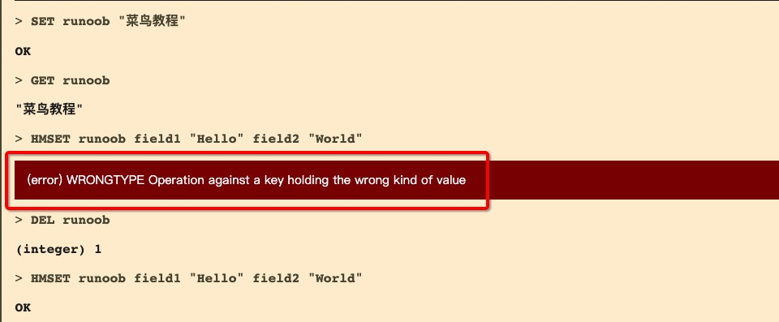
redis 127.0.0.1:6379> DEL runoob
redis 127.0.0.1:6379> HMSET runoob field1 "Hello" field2 "World""OK"
redis 127.0.0.1:6379> HGET runoob field1"Hello"
redis 127.0.0.1:6379> HGET runoob field2"World"
实例中我们使用了 Redis HMSET, HGET 命令，HMSET 设置了两个 field=>value 对, HGET 获取对应 field 对应的 value。
每个 hash 可以存储 2³² -1 键值对（40多亿）。

List（列表）
Redis 列表是简单的字符串列表，按照插入顺序排序。你可以添加一个元素到列表的头部（左边）或者尾部（右边）。

实例
redis 127.0.0.1:6379> DEL runoob
redis 127.0.0.1:6379> lpush runoob redis(integer) 1
redis 127.0.0.1:6379> lpush runoob mongodb(integer) 2
redis 127.0.0.1:6379> lpush runoob rabitmq(integer) 3
redis 127.0.0.1:6379> lrange runoob 0 101) "rabitmq"2) "mongodb"3) "redis"
redis 127.0.0.1:6379>
列表最多可存储 2³² - 1 元素 (4294967295, 每个列表可存储40多亿)。

Set（集合）
Redis 的 Set 是 string 类型的无序集合。
集合是通过哈希表实现的，所以添加，删除，查找的复杂度都是 O(1)。

sadd 命令
添加一个 string 元素到 key 对应的 set 集合中，成功返回 1，如果元素已经在集合中返回 0。
sadd key member

实例
redis 127.0.0.1:6379> DEL runoob
redis 127.0.0.1:6379> sadd runoob redis(integer) 1
redis 127.0.0.1:6379> sadd runoob mongodb(integer) 1
redis 127.0.0.1:6379> sadd runoob rabitmq(integer) 1
redis 127.0.0.1:6379> sadd runoob rabitmq(integer) 0
redis 127.0.0.1:6379> smembers runoob
1) "redis"2) "rabitmq"3) "mongodb"
注意：以上实例中 rabitmq 添加了两次，但根据集合内元素的唯一性，第二次插入的元素将被忽略。
集合中最大的成员数为 2³² - 1(4294967295, 每个集合可存储40多亿个成员)。

zset(sorted set：有序集合)
Redis zset 和 set 一样也是string类型元素的集合,且不允许重复的成员。
不同的是每个元素都会关联一个double类型的分数。redis正是通过分数来为集合中的成员进行从小到大的排序。
zset的成员是唯一的,但分数(score)却可以重复。

zadd 命令
添加元素到集合，元素在集合中存在则更新对应score
zadd key score member

实例
redis 127.0.0.1:6379> DEL runoob
redis 127.0.0.1:6379> zadd runoob 0 redis(integer) 1
redis 127.0.0.1:6379> zadd runoob 0 mongodb(integer) 1
redis 127.0.0.1:6379> zadd runoob 0 rabitmq(integer) 1
redis 127.0.0.1:6379> zadd runoob 0 rabitmq(integer) 0
redis 127.0.0.1:6379> > ZRANGEBYSCORE runoob 0 10001) "mongodb"2) "rabitmq"3) "redis"

应用
- 各个数据类型应用场景：
类型 | 简介 | 特性 | 场景
String(字符串) | 二进制安全 | 可以包含任何数据,比如jpg图片或者序列化的对象,一个键最大能存储512M | ---
Hash(字典) | 键值对集合,即编程语言中的Map类型 | 适合存储对象,并且可以像数据库中update一个属性一样只修改某一项属性值(Memcached中需要取出整个字符串反序列化成对象修改完再序列化存回去) | 存储、读取、修改用户属性
List(列表) | 链表(双向链表) | 增删快,提供了操作某一段元素的API | 1,最新消息排行等功能(比如朋友圈的时间线) 2,消息队列
Set(集合) | 哈希表实现,元素不重复 | 1、添加、删除,查找的复杂度都是O(1) 2、为集合提供了求交集、并集、差集等操作 | 1、共同好友 2、利用唯一性,统计访问网站的所有独立ip 3、好友推荐时,根据tag求交集,大于某个阈值就可以推荐
Sorted Set(有序集合) | 将Set中的元素增加一个权重参数score,元素按score有序排列 | 数据插入集合时,已经进行天然排序 | 1、排行榜 2、带权重的消息队列

Redis各类型的应用
- string
此类型和memcache相似，作为常规的key-value缓存应用。
例如微博数、粉丝数等
注：一个键最大能存储512MB
- Hash
redis hash是一个string类型的field和value的映射表，hash特别适合用于存储对象 (应为对象可能会包含很多属性)
常用命令：hget hset hgetall
主要用来存储对象信息
- list
list列表是简单的字符串列表，按照插入顺序排序(内部实现为LinkedList)，可以选择将一个链表插入到头部或尾部
常用命令 :lpush（添加左边元素）,rpush,lpop（移除左边第一个元素）,rpop,lrange（获取列表片段，LRANGE key start stop）等。
应用场景：Redis list的应用场景非常多，也是Redis最重要的数据结构之一，比如twitter的关注列表，粉丝列表等都可以用Redis的list结构来实现。
- set
案例：在微博中，可以将一个用户所有的关注人存在一个集合中，将其所有粉丝存在一个集合。Redis还为集合提供了求交集、并集、差集等操作，可以非常方便的实现如共同关注、共同喜好、二度好友等功能，对上面的所有集合操作，你还可以使用不同的命令选择将结果返回给客户端还是存集到一个新的集合中。
- zset
常用命令：zadd,zrange
实现方式：Redis sorted set的内部使用HashMap和跳跃表(SkipList)来保证数据的存储和有序，HashMap里放的是成员到score的映射，跳跃表按score从小到大保存所有集合元素。使用跳跃表的结构可以获得比较高的查找效率，并且在实现上比较简单。时间复杂度与红黑树相同，增加、删除的操作较为简单。
- 注意：
Redis支持多个数据库，并且每个数据库的数据是隔离的不能共享，并且基于单机才有，如果是集群就没有数据库的概念。
Redis是一个字典结构的存储服务器，而实际上一个Redis实例提供了多个用来存储数据的字典，客户端可以指定将数据存储在哪个字典中。这与我们熟知的在一个关系数据库实例中可以创建多个数据库类似，所以可以将其中的每个字典都理解成一个独立的数据库。
每个数据库对外都是一个从0开始的递增数字命名，Redis默认支持16个数据库（可以通过配置文件支持更多，无上限），可以通过配置databases来修改这一数字。客户端与Redis建立连接后会自动选择0号数据库，不过可以随时使用SELECT命令更换数据库，如要选择1号数据库：
redis> SELECT 1
OK
redis [1] > GET foo(nil)
然而这些以数字命名的数据库又与我们理解的数据库有所区别。首先Redis不支持自定义数据库的名字，每个数据库都以编号命名，开发者必须自己记录哪些数据库存储了哪些数据。另外Redis也不支持为每个数据库设置不同的访问密码，所以一个客户端要么可以访问全部数据库，要么连一个数据库也没有权限访问。最重要的一点是多个数据库之间并不是完全隔离的，比如FLUSHALL命令可以清空一个Redis实例中所有数据库中的数据。综上所述，这些数据库更像是一种命名空间，而不适宜存储不同应用程序的数据。比如可以使用0号数据库存储某个应用生产环境中的数据，使用1号数据库存储测试环境中的数据，但不适宜使用0号数据库存储A应用的数据而使用1号数据库B应用的数据，不同的应用应该使用不同的Redis实例存储数据。由于Redis非常轻量级，一个空Redis实例占用的内在只有1M左右，所以不用担心多个Redis实例会额外占用很多内存。
- 中文乱码问题：
要在 redis-cli 后面加上 --raw
redis-cli --raw
就可以避免中文乱码了。

Java 使用 Redis

安装
开始在 Java 中使用 Redis 前， 我们需要确保已经安装了 redis 服务及 Java redis 驱动，且你的机器上能正常使用 Java。 Java的安装配置可以参考我们的 Java开发环境配置 接下来让我们安装 Java redis 驱动：
- 首先你需要下载驱动包 下载 jedis.jar，确保下载最新驱动包。
- 在你的 classpath 中包含该驱动包。
2.9.0 jar 版本下载： jedis-2.9.0.jar

使用Java操作Redis需要jedis-2.1.0.jar，下载地址：http://files.cnblogs.com/liuling/jedis-2.1.0.jar.zip
如果需要使用Redis连接池的话，还需commons-pool-1.5.4.jar，下载地址:http://files.cnblogs.com/liuling/commons-pool-1.5.4.jar.zip

使用redis所需要的pom依赖
<dependency>
<groupId>redis.clients</groupId>
<artifactId>jedis</artifactId>
<version>2.1.0</version>
</dependency>

<dependency>
<groupId>org.apache.commons</groupId>
<artifactId>commons-lang3</artifactId>
<version>3.3.2</version>
</dependency>

连接到 redis 服务
import redis.clients.jedis.Jedis;
public class RedisJava {
public static void main(String[] args) {
//连接本地的 Redis 服务
Jedis jedis = new Jedis("localhost");
System.out.println("连接成功");
//查看服务是否运行
System.out.println("服务正在运行: "+jedis.ping());
}
}
编译以上 Java 程序，确保驱动包的路径是正确的。
连接成功服务正在运行: PONG

Redis Java String(字符串) 实例
import redis.clients.jedis.Jedis;
public class RedisStringJava {
public static void main(String[] args) {
//连接本地的 Redis 服务
Jedis jedis = new Jedis("localhost");
System.out.println("连接成功");
//设置 redis 字符串数据
jedis.set("runoobkey", "www.runoob.com");
// 获取存储的数据并输出
System.out.println("redis 存储的字符串为: "+ jedis.get("runoobkey")); } }
编译以上程序。
连接成功
redis 存储的字符串为: www.runoob.com

Redis Java List(列表) 实例
import java.util.List;
import redis.clients.jedis.Jedis;
public class RedisListJava
{
public static void main(String[] args)
{
//连接本地的 Redis 服务
Jedis jedis = new Jedis("localhost");
System.out.println("连接成功");
//存储数据到列表中
jedis.lpush("site-list", "Runoob");
jedis.lpush("site-list", "Google");
jedis.lpush("site-list", "Taobao");
// 获取存储的数据并输出 List<String> list = jedis.lrange("site-list", 0 ,2);
for(int i=0; i<list.size(); i++)
{ System.out.println("列表项为: "+list.get(i));
}
}
}
编译以上程序。
连接成功列表项为: Taobao列表项为: Google列表项为: Runoob

Redis Java Keys 实例
import java.util.Iterator;
import java.util.Set;
import redis.clients.jedis.Jedis;
public class RedisKeyJava {
public static void main(String[] args) {
//连接本地的 Redis 服务
Jedis jedis = new Jedis("localhost");
System.out.println("连接成功");
// 获取数据并输出 Set<String> keys = jedis.keys("*");
Iterator<String> it=keys.iterator() ;
while(it.hasNext()){
String key = it.next();
System.out.println(key);
}
} }
编译以上程序。
连接成功
runoobkey
site-list

redis命令：

